Phụ lục I
Đơn yêu cầu công nhận sáng kiến
(Kèm theo qui định về hoạt động sáng kiến trên địa bàn tỉnh Quảng Nam)

CỘNG HOÀ XÃ HỘI CHỦ NGHĨA VIỆT NAM

Độc lập - Tự do - Hạnh phúc

ĐƠN YÊU CẦU CÔNG NHẬN SÁNG KIẾN
CẤP CƠ SỞ
Kính gửi:
- Hội đồng Sáng kiến trường mẫu giáo Đại Sơn.
Chúng tôi kính đề nghị Qúy cơ quan / đơn vị xem xét, công nhận sáng
kiến như sau :
1. Họ và tên tác giả hoặc đồng tác giả : Lương Thị Cẩm Tú
2. Đơn vị công tác : Trường mẫu giáo Đại Sơn
3. Chủ đầu tư sáng kiến kinh nghiệm : Lương Thị Cẩm Tú
4. Tên sáng kiến : Một số biện pháp rèn giáo dục cho trẻ 3 -4 tuổi.
5. Lĩnh vực áp dụng sáng kiến : Lĩnh vực giáo dục
6. Ngày sáng kiến được áp dụng lần đầu hoặc áp dụng thử :8/9/2020
7 .Hồ sơ đính kèm
+ 2 Tập báo cáo sáng kiến
+ Các tài liệu giấy tờ, hình ảnh liên quan
+ Các văn bản đề nghị công nhận sáng kiến kèm theo
Biên bản của hội đồng sáng kiến kinh nghiệm và quyết định công nhận sáng kiến của cơ quan , đơn vị nơi tác giả đang công tác.
Chúng tôi / tôi xin cam đoan mọi thông tin nêu trong đơn là trung thực, đúng sự thật và hoàn toàn chịu trách nhiệm trước pháp luật.

Đại Sơn ngày 8 tháng 3 năm 2021
Người nộp

Lương Thị Cẩm Tú

Phụ lục II
(Kèm theo qui định về hoạt động sáng kiến trên địa bàn tỉnh Quảng Nam)

CỘNG HOÀ XÃ HỘI CHỦ NGHĨA VIỆT NAM

Độc lập - Tự do - Hạnh phúc

BÁO CÁO SÁNG KIẾN
“Một số biện pháp phát triển ngôn ngữ cho trẻ mẫu giáo 5 -6 tuổi”
- Mô tả bản chất của sáng kiến
Được sự phân công của trường, Năm học 2021-2022 tôi được phân công chủ nhiệm lớp lớn ghép Đồng Chàm tổng số lớp tôi là 24 cháu.
Năm nay được phân công dạy trẻ lớp 5-6 tuổi nên nhận thấy các cháu nhiều độ tuổi khác nhau nên ngôn ngữ còn chưa rõ ràng.
Dạy tiếng mẹ đẻ cho trẻ tuổi mầm non có một ý nghĩa đặc biệt quan trọng. Ngôn ngữ của trẻ phát triển tốt sẽ giúp cho trẻ nhận thức và giao tiếp tốt góp phần quan trọng vàoviệc hình thành và phát triển nhân cách cho trẻ. Việc phát triển ngôn ngữ mạch lạc cho trẻ trong giao tiếp sẽ giúp trẻ dễ dàng tiếp cận với các môn khoa học khác nhau : Môn làm quenvới môi truờng xung quanh, làm quen với toán, âm nhạc, tạo hình mà điều tôi muốn nói ở đây đặc biệt là thông qua bộ môn làm quen văn học bộ môn văn học trẻ đọc thơ, Kể chuyên, đóng kịch tạo cho trẻ hoạt động nhiều, giúp trẻ khả năng phát triển trí nhớ, tư duyvà ngôn ngữ, khả năng cảm thụ Cái hay,cái đẹp, cái tốt cái xấu của mọi vật xungquanh trẻ. Bởi vì ở lứa tuổi trẻ đợc ví nh tờ giấy trắng, trẻ đến lớp nh mở đầu trang sách côgiáo in lên những hình ảnh, những vốn từ, những nhân vật,cử chỉ khác nhau, thông qua những bài thơ, câu chuyện giúp trẻ mở mang kiến thức về xã hội thiên nhiên, thông qua môn văn học giúp trẻ phát triển ngôn ngữ cho trẻ là một nhiệm vụ quan trọng trong chươngtrình giáo dục toàn diện trẻ. Và tạo tiền đề cho trẻ trớc khi vào lớp 1,hiện nay trẻ mầm non việc tiếp cận với tác phẩm văn học còn nghèo nàn vốn từ, một phần trẻ không biết diễn đạtsao chép mạch lạc, để giúp trẻ trong khi đọc , nghe, kể có sự chú ý và có hiệu quả tốt nhất Chính vì vậy tôi chọn đề tài “Một số biện pháp phát triển ngôn ngữ cho trẻ mẫu giáo 5-6 tuổi”
Tôi rất lo lắng và băn khoăn phải dạy trẻ như thế nào và bằng những biện pháp gì để tất cả trẻ lớp tôi phụ trách phát triển tốt về ngôn ngữ.
1.1Các giải pháp thực hiện, các bước và cách thực hiện:
Các biện pháp:
Biện pháp 1: Khảo sát phát triển ngôn ngữ đầu năm học
Biện pháp 2: Công tác tuyên truyền giáo dục và phối hợp cùng phụ huynh.
Biện pháp 3: Phát triển ngôn ngữ cho trẻ thông qua việc cho trẻ làm quen với tác phẩm văn học:
Biện pháp 4: Phát triển ngôn ngữ thông qua các môn học:
Cách thực hiện :
Biện pháp 1: Khảo sát phát triển ngôn ngữ đầu năm học
Vào đầu tháng 9, tôi tiến hành khảo sát để đánh giá về chất lượng giáo dục trẻ. Tôi đánh giá mức độ: Đạt, không đạt, để từ đó có kế hoạch bồi dưỡng cụ thể:
Các chỉ số | Đạt |  | Không đạt
Các chỉ số | sl | % | sl | %
- Trẻ biết rõ từ | 10 | 42 | 14 | 58
- Biết diễn đạt câu rõ ràng | 9 | 38 | 15 | 62
- Biết đọc thơ, ca hát diễn cảm rõ ràng | 8 | 33 | 16 | 67
- Biết đọc, nhận biết các chữ cái | 7 | 30 | 17 | 70
- Trẻ mạnh dạn trong giao tiếp | 9 | 38 | 15 | 62
Sau khảo sát nhận thấy trẻ lớp tôi ngôn ngữ của trẻ rất thấp vì có nhiều độ tuổi trong lớp học cùng nhau. Vì vậy tôi nhận thấy việc phát triển ngôn ngữ ngữ cho trẻ rất cần thiết.
Biện pháp 2: Công tác tuyên truyền giáo dục và phối hợp cùng phụ huynh.
Đầu năm học khảo sát một số tiêu chí đề ra đối với trẻ. Họp phụ huynh đầu năm tuyên truyền nâng cao nhận thức và trách nhiệm của các bậc phụ huynh trong việc giáo dục cho trẻ. Đưa ra những nội qui, qui chế của trường, lớp, thông qua cuộc họp phụ huynh, nhất trí để cộng tác phối hợp với phụ huynh đạt hiệu quả cao.
Trang trí hấp dẫn có nội dung tuyên truyền giáo dục như: thường xuyên sưu tầm tranh, ảnh minh hoạ phù hợp với nội dung bài thơ câu chuyện . Cô giáo thường xuyên trao đổi, thông báo nội dung giáo dục, để từ đó thống nhất nội dung giáo dục cho trẻ ở nhà trường và gia đình.
Ví dụ: Tôi dán bài thơ, câu chuyện để cùng trẻ và phụ huynh đọc cho trẻ nghe.
Thường xuyên liên lạc trao đổi với hội cha mẹ học sinh của lớp hiểu được tầm quan trọng của phát triển cho trẻ mầm non. Làm cho họ thấy được kết quả của các cháu ngày một ngoan hơn, biết yêu quí và gần gũi với những người thân trong gia đình,yêu quí thầy cô giáo, bạn bè, luôn có nhu cầu được làm việc tốt, góp phần giúpđỡ những người thân thiết bằng những việc làm vừa với sức và phù hợp khả năng của trẻ. Trẻ thích giao tiếp vui vẻ với người xung quanh trẻ 5 –6 tuổi đọc thuộc các chữ cái.
Biện pháp 3: Phát triển ngôn ngữ cho trẻ thông quaviệc cho trẻ làm quen với tác phẩm văn học:
Chúng ta biết rằng mục đích của việc cho trẻ làm quen với tác phẩm văn học là nhằm phát triển nhận thức, mở rộng nhận thức, phát triển ngôn ngữ và đặc biệt là nhằm mở rộng vốn kinh nghiệm sống cho trẻ. Trong khi cho tre làm quen với tác phẩm văn học, tôi đã chú trọng không chỉ cho trẻ hiểu được nội dụng câu chuyện, bài thơ mà còn chú trọng làm giàu vốn từ, mở mang vốn từ cả về chiềurộng lẫn chiều sâu cgo trẻ, củng cố nghĩa của từ để trẻ nắm được, trên cơ sở đó trẻ có vốn từ đa năng. Ngoài ra còn tích cực hoá vốn từ cho trẻ, đây là vấn đề quan trọng để giúp trẻ tích cực trong giao tiếp.
Ví dụ khi dạy trẻ làm quen với câu chuyện “ chú dê đen” thì tôi đã giúp cho
trẻ nâng cao nhận thức và phát triển vốn từ cho trẻ bằng cách đặt câu hỏi:
Các con thử đoán xem có phải dê đen có sừng bằng kim cương thật không
Vì sao mà chó sói lại sợ dê đen?
Hoặc cho trẻ kể lại câu chuyện. Trẻ có chú ý mới nhớ được câu chuyện, bài thơ, mới kể, đọc lại. Văn học giúp trẻ vốn kinh nghiệm, vốn sống. Vốn sống càng phong phú thì vốn từ của trẻ càng phong phú.Một trong những vấn đề tôi đã áp dụng trong khi cho trẻ làm quen với tácphẩm văn học nhằm giúp trẻ phát triển ngôn ngữ có hiệu quả nhất đó là “ áp dụng nguyên tắc vừa sức trong nguyên tắc tích cực hoá của trẻ”, đó là:
Khi dạy trẻ làm quen với tác phẩm văn học, tôi đã sử dụng các loại câu hỏi vừa phù hợp với nguyên tắc vừa sức và tích cực của trẻ.
Ví dụ: Đặt các câu hỏi mang tính nhận biết đối ( là những câu hỏi bắt buộc để trẻ nhận biết sự việc xảy ra trong câu chuyện, tên nhân vật... ví dụ: Bác gấu đi đâu?,Ai đã đến gặp bạn thỏ trắng....)
Nhưng nếu chỉ sử dụng những câu hỏi như vậy thì chưa nâng cao nhận thức hiểu biết của trẻ, vì vậy câu hỏi tôi đặt ra phải có tính nâng cao, ví dụ như:
Tai sao con biết câu chuyện xảy ra vào mùa thu?
Tại sao con biết bác gấu lại phải đến nhà bạn thỏ trắng khi trời còn mưa rất to?
Theo con trong câu chuyên còn có ai nữa?( sau khi các cháu đã kể tên một số nhân vật mà còn thiếu)
Khi cho trẻ làm quen với tác phẩm văn học, tôi luôn chú trọng đặt các câu hỏi giúp trẻ vận dụng những kinh nghiệm mà trẻ có,
Ví dụ:
Bạn thỏ trắng trong câu chuyện được tả như thế nào?
Theo con bạn thỏ trắng là ngưòi như thế nao?
Hay như trong câu chuyện Tích Chu:
Nếu là con thì khi bà ốm con sẽ làm gì?
Con thử tưởng tượng con là Tích Chu khi đi tìm nước cho bà con gặp gì?
Bên cạnh đó tôi luôn quan tâm đến việc đặt một số câu hỏi giải thích, phỏng đoán, suy luận. Ví dụ như:
Làm thế nào con biết cậu bé là người nết na, tốt bụng ( Câu chuyện quả bầu tiên).
Nếu giả sử dê con mở cửa cho chó sói thì chuyện gì sẽ xãy ra ra với dê con? (chuyện dê con nhanh trí).
Bao giờ cũng vậy, khi tổ chức cho trẻ làm quen với tác phẩm văn học, tôi chú ý chuyển thể sang kịch bản. Không phải toàn bộ câu chuyện mà tôi chỉ chọn một vài cảnh tiêu biểu nhất để cho trẻ đóng kịch. Tôi thấy đây cũng là một nội dung vô cùng quan trọng giúp trẻ phát triển ngôn ngữ, đặc biệt là ngôn ngữ mạch lạc.
Hoặc như khi dạy trẻ làm quen với bài thơ Hoa cúc vàng , tôi đã chú ý việc mở rộng vốn từ cho trẻ như:
Các con thấy trời đắp chăn bông vậy trời đắp chăn bông là ý nói gì thế?
Ví dụ khi dạy trẻ làm quen với câu chuyện “chú dê đen” thì tôi đãgiúp cho trẻ nâng cao nhận thức và phát triển vốn từ cho trẻ bằng cách đặt câu hỏi:
Các con thử đoán xem có phải dê đen có sừng bằng kim cương thật không? Vì sao mà chó sói lại sợ dê đen?
Hoặc cho trẻ kể lại câu chuyện. Trẻ có chú ý mới nhớ được câu chuyện, bài thơ, mới kể, đọc lại. Văn học giúp trẻ vốn kinh nghiệm, vốn sống. Vốn sống càng phong phú thì vốn từ của trẻ càng phong phú.
Góc trẻ làm quen với văn học
Khi thực hiện các hoạt động làm quen văn học thể loại truyện kể mà trọng tâm là dạy kể chuyện sáng tạo thì tôi luôn tận dụng không gian lớp học để trng bày các dụng cụ kểchuyện, nh khung sân khấu , sắp đặt tranh và các con rối sao cho trẻ dễ sử dụng , kích thích trẻ hoạt động tích cực hơn.
Bản thân tôi trớc khi tổ chức hoạt động cũng phải tự luyện giọng kể, cách sử dụng tranh,sách tranh, rối mô hình để giúp trẻ cảm thụ đợc tác phẩmvăn học đó là một cách tốtnhất.
Trẻ biết chia nhóm kể chuyện, tạo cho trẻ cảm giác tự tin, mạnh dạn, linh hoạt - qua việc trẻ biểu diễn đóng kịch.
Tạo điều kiện cho trẻ thoả thuận và tự chọn vai kể của mình theo ý thích về sự sáng tạo của trẻ, có thể dùng lời khuyến kích động viên trẻ thực hiện vai diễn của mình.
Khi dạy các bài thơ tôi cho trẻ đọc thuộc thơ, thật diễn cảm, luôn tổ chức các buổi thi thơ cho trẻ cùng trổ tài đọc thơ, ca hát.
Khi trẻ đọc thơ tôi luôn cú ý các phát âm chuẩn tiếng phổ thông cho trẻ.
Thường xuyên cho trẻ đọc thơ trong các tiết học, như đọc cá nhân, tổ, nhóm, đồng thời luôn khuyến khích biểu dương trẻ.
Đầu năm học lớp có mở góc thư viện giúp trẻ xem đọc truyện, trẻ tự kể chuyện sáng tạo cùng bạn. Cô luôn khuyến khích trẻ kể chuyện sáng tạo.
Sau mỗi tiết làm quen văn học tôi thường cho trẻ chơi trò chơi đóng kịch, đóng lại các nhân vật, dựa theo cốt truyện và hướng trẻ tự kể theo ngôn ngữ sáng tạo của trẻ. Qua hoạt động này tôi nhận thấy trẻ rất hứng thú, tham gia tích cực và sôi nổi rất nhiều.
Biện pháp 4: Phát triển ngôn ngữ thông qua các môn học::
Như chúng ta đã biết, ở trường mầm non các cháu vừa học vừa chơi ở mọi nơi. Thông qua sử dụng hình thức tích hợp, lồng ghép với nội dung bài dạy của các lĩnh vực để dạy để phát triển ngôn ngữ nhiều hơn, trẻ được giao lưu, trao đổi cùng với bạn. Đó là, trẻ được tham gia vào nhiều hoạt động như: Hát- múa, đọc thơ, kể chuyện, làm quen môi trường xung quanh, toán, chữ cái…
Cô giáo có thể đàm thoại: Cây xanh để làm gì? Cây xanh có ích lợi như thế nào?
Muốn có nhiều cây xanh chúng ta phải làm gì?
Khi trả lời trẻ phải trả lời trọn câu: ….
Đồng thời, qua lợi ích của cây xanh cô giáo dục cháu yêu thiên, không ngắt hoa, bẽ cành, mà phải biết bảo vệ chăm sóc cây xanh để cây cho ta nhiều lợi ích.
Đối với giờ học tạo hình: "Tô màu người thân trong gia đình".
Cô có thể đàm thoại.
Gia đình cháu gồm có những ai?
Mọi người sống trong gia đình phải như thế nào với nhau?
Cô gợi mở để cho trẻ trả lời các câu hỏi mạch lạc.
Trẻ chơi góc “bán hàng”
Người bán hàng hỏi: Cô, chú mua gì ạ?
Người mua hàng trả lời: Bao nhiêu một con tôm vậy cô?
Qua hoạt động vui chơi cháu mạnh dạn dần, thành thạo dần trong giao tiếp, trong ứng xử, chào hỏi đối với mọi người xung quanh mình.
Từ đây, trẻ lớp tôi đã hết trả lời các câu cụt, câu trống... Trẻ biết nói và trả lời đầyđủ câu, và mạnh dạn tự tin khi giao tiếp cùng bạn hơn.
Từ kết quả có được như vậy tôi tiếp tục áp dụng.
Thông qua việc phát triển ngôn ngữ cho trẻ qua các môn học trẻ cũng được học rất nhiều điều hay, tuy đây chỉ là những việc làm rất đơn giản nhưng nó cũng đã góp một phần nhỏ vào việc hình thành và phát triển nhân cách cho trẻ sau này.
Đối với trẻ lứa tuổi này trẻ học theo phương châm “Học mà chơi, chơi mà học”. Trong giờ vui chơi trẻ được thực hành, trải nghiệm nhiều vai chơi khác nhau trong cuộc sống của người lớn, hoạt động vui chơi, qua hoạt động này trẻ được giao tiếp, đối thoại .Đây là hoạt động mà trẻ được hoạt động tích cực và thể hiện rõ nhất tính cách của từng trẻ. Chính vì thế, tôi theo dõi quan sát lắng nghe để kịp thời uốn nắn rẻ khi có biểu hiện chưa nói đúng câu. Qua đó, giúp trẻ hình thành thói quen nói hết câu trong giao tiếp.
Khi tổ chức cho trẻ tham gia vào hoạt động vui chơi cụ thể là trẻ đóng vai y tá - bác sĩ; chơi mẹ- con…cô theo dõi trẻ chơi và hướng dẫn trẻ chơi, hướng dẫn trẻ cách giao tiếp để qua đó giáo dục trẻ biết chào hỏi, xưng hô, ứng xử phù hợp với mọi người xung quanh….
Khi vui chơi các hoạt động ngoài trời tôi luôn chú ý quan sát trẻ, giáo dục trẻ khi chơi cùng bạn không tranh giành đồ chơi, biết nhường bạn khi chơi.
Khi tham quan vườn hoa, vườn rau luôn rèn cho trẻ kỹ năng chăm sóc cây xanh, nhổ cỏ, tưới cây, hay nhặt rác trên sân trường cùng cô…trò chuyện cùng trẻ về các sự vật xung quanh trẻ.
Trẻ biết hợp tác cùng nhau thực hiện nhiệm vụ giao, Cùng nhau chia sẻ, gia lưu giữa các nhóm chơi cùng nhau.
Khi chơi các trò chơi dân gian tôi cho trẻ đọc các bài thơ đồng dao, ca dao, vè về các trò chơi dân gian giúp trẻ thích thú hơn khi chơi. Trẻ đọc thuộc và diễn cảm các bài đồng dao.
Trẻ học làm quen chữ cái cho trẻ đọc phát âm thật nhiều, để trẻ nhận biết các chữ cái đã học.
1.2 Phân tích tình trạng của giải pháp đã biết :( Nếu là giải pháp cải tiến giải pháp đã biết)
Được sự phân công của trường, Năm học 2021-2022 tôi được phân công chủ nhiệm lớp lớn ghép Đồng Chàm. tổng số lớp tôi là 24 cháu.Trong qua trình thực hiện nghiên cứu của mình tôi đã gặp những thuận lợi khó khăn như sau.
Thuận lợi:
Luôn đựơc sự hướng dẫn và chỉ đạo về chuyên môn của Phòng giáo dục và sự quan tâm tạo điều kiện về mọi mặt của BGH nhà trường. Nhà trường
Giáo viên yêu nghề, luôn có ý thức trong học tập, tự phấn đấu rèn luyện để nâng cao trình độ chuyên môn của mình.
Bản thân: Đã tốt nghiệp đại học Sư phạm mầm non.
Đa số phụ huynh nhiệt tình quan tâm giúp đỡ lớp, thường xuyên trao đổi tình hình con em mình với giáo viên.
Được sự quan tâm giúp đỡ của Ban giám hiệu về chuyên môn xây dựng phương pháp đổi mới hình thức tổ chức hoạt động giáo dục mầm non, tạo mọi điều kiện giúp tôi thực hiện tốt chương trình đổi mới.
Khó khăn :
Do trình độ nhận thức không đồng đều, một số phụ huynh còn bận công việc, đi làm ăn xa nên ít có điều kiện chăm sóc con do đó gặp nhiều khó khăn.
Trẻ đi học không đều, nhất là những ngày mưa gió hoặc giá rét.
Một số cháu chưa được học qua lớp Nhà trẻ nên chưa có thói quen nề nếp trong các giờ hoạt động, có cháu tự do đi lại, trả lời câu hỏi còn trống không…
Khả năng tư duy, ghi nhớ có chủ đích của trẻ còn hạn chế, kinh nghiệm sống của trẻ không nhiều nên trẻ hiểu biết về thế giới xung quanh còn rất ít, trẻ còn nhút nhát, chưa chủ động tham gia các hoạt động.
1.3 Nêu nội dung đã cải tiến, sáng tạo để khắc phục những nhược điểm hiện tại ( Nếu là giải pháp cải tiến giải pháp đã biết)
Với những biện pháp trên tôi tin rằng biện pháp: “ Phát triển ngôn ngữ cho trẻ thông qua việc cho trẻ làm quen với tác phẩm văn học”
Chúng ta biết rằng mục đích của việc cho trẻ làm quen với tác phẩm văn học là nhằm phát triển nhận thức, mở rộng nhận thức, phát triển ngôn ngữ và đặc biệt là nhằm mở rộng vốn kinh nghiệm sống cho trẻ. Trong khi cho tre làm quen với tác phẩm văn học, tôi đã chú trọng không chỉ cho trẻ hiểu được nội dụng câu chuyện, bài thơ mà còn chú trọng làm giàu vốn từ, mở mang vốn từ cả về chiều rộng lẫn chiều sâu của trẻ, củng cố nghĩa của từ để trẻ nắm được, trên cơ sở đó trẻ có vốn từ đa năng. Ngoài ra còn tích cực hoá vốn từ cho trẻ, đây là vấn đề quan trọng để giúp trẻ tích cực trong giao tiếp.
Ví dụ khi dạy trẻ làm quen với câu chuyện “ chú dê đen” thì tôi đã giúp cho trẻ nâng cao nhận thức và phát triển vốn từ cho trẻ bằng cách đặt câu hỏi:
Các con thử đoán xem có phải dê đen có sừng bằng kim cương thật không?
Vì sao mà chó sói lại sợ dê đen?
Hoặc cho trẻ kể lại câu chuyện. Trẻ có chú ý mới nhớ được câu chuyện, bài thơ, mới kể, đọc lại. Văn học giúp trẻ vốn kinh nghiệm, vốn sống. Vốn sống càng phong phú thì vốn từ của trẻ càng phong phú.Một trong những vấn đề tôi đã áp dụng trong khi cho trẻ làm quen với tácphẩm văn học nhằm giúp trẻ phát triển ngôn ngữ có hiệu quả nhất đó là “ áp dụng nguyên tắc vừa sức ,nguyên tắc tích cực hoá của trẻ”, đó là:
Khi dạy trẻ làm quen với tác phẩm văn học, tôi đã sử dụng các loại câu hỏi vừa phù hợp với nguyên tắc vừa sức và tích cực của trẻ.
Ví dụ: Đặt các câu hỏi mang tính nhận biết đối ( là những câu hỏi bắt buộc để trẻ nhận biết sự việc xảy ra trong câu chuyện, tên nhân vật... ví dụ: Bác gấu đi đâu?,Ai đã đến gặp bạn thỏ trắng....).
Nhưng nếu chỉ sử dụng những câu hỏi như vậy thì chưa nâng cao nhận thức hiểu biết của trẻ, vì vậy câu hỏi tôi đặt ra phải có tính nâng cao, ví dụ như:
Tai sao con biết câu chuyện xảy ra vào mùa thu?
Tại sao con biết bác gấu lại phải đến nhà bạn thỏ trắng khi trời còn mưa rất to?
Theo con trong câu chuyên còn có ai nữa?( sau khi các cháu đã kể tên một số nhân vật mà còn thiếu)
Khi cho trẻ làm quen với tác phẩm văn học, tôi luôn chú trọng đặt các câu hỏi giúp trẻ vận dụng những kinh nghiệm mà trẻ có, ví dụ:
Bạn thỏ trắng trong câu chuyện được tả như thế nào?
Theo con bạn thỏ trắng là ngưòi như thế nao?
Hay như trong câu chuyện Tích Chu:
Nếu là con thì khi bà ốm con sẽ làm gì?
Con thử tưởng tượng con là Tích Chu khi đi tìm nước cho bà con gặp gì?.
Bên cạnh đó tôi luôn quan tâm đến việc đặt một số câu hỏi giải thích, phỏng đoán, suy luận.
Ví dụ như:
Làm thế nào con biết cậu bé là người nết na, tốt bụng ( Câu chuyện quả bầu tiên).
Nếu giả sử dê con mở cửa cho chó sói thì chuyện gì sẽ xãy ra ra với dê con? ( chuyện dê con nhanh trí).
Bao giờ cũng vậy, khi tổ chức cho trẻ làm quen với tác phẩm văn học, tôi chú ý chuyển thể sang kịch bản. Không phải toàn bộ câu chuyện mà tôi chỉ chọn một vài cảnh tiêu biểu nhất để cho trẻ đóng kịch. Tôi thấy đây cũng là một nội dung vô cùng quan trọng giúp trẻ phát triển ngôn ngữ, đặc biệt là ngôn ngữ mạch lạc.
Hoặc như khi dạy trẻ làm quen với bài thơ Hoa cúc vàng , tôi đã chú ý việc mở rộng vốn từ cho trẻ như:
Các con thấy trời đắp chăn bông vậy trời đắp chăn bông là ý nói gì thế?
Ví dụ khi dạy trẻ làm quen với câu chuyện “chú dê đen” thì tôi đãgiúp cho trẻ nâng cao nhận thức và phát triển vốn từ cho trẻ bằng cách đặt câu hỏi:
Các con thử đoán xem có phải dê đen có sừng bằng kim cươnthậttkhông?
Vì sao mà chó sói lại sợ dê đen?
Hoặc cho trẻ kể lại câu chuyện. Trẻ có chú ý mới nhớ được câu chuyện, bài thơ, mới kể, đọc lại. Văn học giúp trẻ vốn kinh nghiệm, vốn sống. Vốn sống càng phong phú thì vốn từ của trẻ càng phong phú.
Góc trẻ làm quen với văn học
Khi thực hiện các hoạt động làm quen văn học thể loại truyện kể mà trọng tâm là dạy kể chuyện sáng tạo thì tôi luôn tận dụng không gian lớp học để trng bày các dụng cụ kểchuyện, nh khung sân khấu , sắp đặt tranh và các con rối sao cho trẻ dễ sử dụng , kích thích trẻ hoạt động tích cực hơn.
Bản thân tôi trớc khi tổ chức hoạt động cũng phải tự luyện giọng kể, cách sử dụng tranh,sách tranh, rối mô hình để giúp trẻ cảm thụ đợc tác phẩmvăn học đó là một cách tốt nhất.
Trẻ biết chia nhóm kể chuyện, tạo cho trẻ cảm giác tự tin, mạnh dạn, linh hoạt qua việc trẻ biểu diễn đóng kịch.
Tạo điều kiện cho trẻ thoả thuận và tự chọn vai kể của mình theo ý thích về sự sáng tạo của trẻ, có thể dùng lời khuyến kích động viên trẻ thực hiện vai diễn của mình.
Khi dạy các bài thơ tôi cho trẻ đọc thuộc thơ, thật diễn cảm, luôn tổ chức các buổi thi thơ cho trẻ cùng trổ tài đọc thơ, ca hát.
Khi trẻ đọc thơ tôi luôn cú ý các phát âm chuẩn tiếng phổ thông cho trẻ. Thường xuyên cho trẻ đọc thơ trong các tiết học, như đọc cá nhân, tổ, nhóm, đồng thời luôn khuyến khích biểu dương trẻ.
Đầu năm học lớp có mở góc thư viện giúp trẻ xem đọc truyện, trẻ tự kể chuyện sáng tạo cùng bạn. Cô luôn khuyến khích trẻ kể chuyện sáng tạo.
Sau mỗi tiết làm quen văn học tôi thường cho trẻ chơi trò chơi đóng kịch, đóng lại các nhân vật, dựa theo cốt truyện và hướng trẻ tự kể theo ngôn ngữ sáng tạo của trẻ. Qua hoạt động này tôi nhận thấy trẻ rất hứng thú, tham gia tích cực và sôi nổi rất nhiều.
1.4 Khả năng áp dụng sáng kiến kinh nghiệm:
Sau khi áp dụng “Một số biện pháp phát triển ngôn ngữ cho trẻ mẫu giáo 5-6 tuổi” tôi nhận thấy có thể áp dụng cho nhiều độ tuổi trong trường mẫu giáo Đại Sơn và nhiều địa phương trong huyện. Biện pháp này giúp trẻ tự tin trong giao tiếp, nói rõ câu và nói đủ câu, các cháu 5 -6 tuổi đọc thuộc các chữ cái.
1.5 Các điều kiện cần thiết để áp dụng sáng kiến :
Theo sự hướng dẫn của phòng giáo dục Huyện Đại lộc và trường mẫu giáo Đại Sơn về việc trang trí môi trường trong và ngoài lớp học theo hướng tích cự xây dựng môi trường theo mục đích lấy trẻ làm trung tâm.
Dựa theo tình hình của trường lớp mà giáo viên xây dựng môi trường trong và ngoài lớp để thu hút trẻ tham gia các hoạt động, luôn thay đổi các biện pháp đổi mới để giúp trẻ thực hành nhiều.
Tạo môi trường phong phú cho trẻ được hoạt động thoải mái.
Luôn chuẩn bị đầy đủ các đồ dùng cần thiết cho trẻ hoạt động trải nghiệm được phong phú để phát triển tư duy trừu tượng cho trẻ sáng tạo hơn.
Trang trí góc thư viện, góc cổ tích phong phú đa dạng, chuẩn bị nhiều truyện tranh, mô hình truyện để trẻ sáng tạo thích thú đọc truyện.
1.6 Hiệu quả sáng kiến mang lại:
Với những biện pháp trên khi thực hiện tại lớp tôi đạt được một số kết quả như sau:
Trước hết giáo viên nắm chắc được nội dung, phương pháp phát triển ngôn ngữ cho trẻ và nhận thức được tầm quan trọng của việc phat triển cho trẻ mầmnon.
Trẻ noí rõ ràng mạch lạc, nói rõ câu, đủ câu, thích giao tiếp với mọi người
Các bậc phụ huynh đã nhận thức được tầm quan trọng của việc phat triển ngôn ngữ cho trẻ cho trẻ và có những chuyển biến rõ rệt về lời ăn tiếng nói, về phong cách và quan tâm ngày càng nhiều đến con em mình.
Phụ huynh ngày càng tin tưởng giáo viên, biết quan tâm chăm lo đến việc học tập của con em mình khi ở lớp cũng như lúc ở nhà. .
Sau một thời gian thực nghiệm, tôi nhận thấy kết quả phát triển ngôn ngữ của trẻ có sự chuyển biến rõ rệt :
Các chỉ số | Đạt |  | Không đạt
Các chỉ số | sl | % | sl | %
- Trẻ biết rõ từ | 22 | 92 | 2 | 8
- Biết diễn đạt câu rõ ràng | 20 | 83 | 4 | 17
- Biết đọc thơ, ca hát diễn cảm rõ ràng | 18 | 75 | 6 | 25
- Biết đọc, nhận biết các chữ cái | 9 | 38 | 15 | 62
- Trẻ mạnh dạn trong giao tiếp | 20 | 83 | 4 | 17
1.Những thông tin cần được bảo mật: Không
2. Danh sách những người đã tham gia áp dụng thử hoặc áp dụng sáng kiến lần đầu (nếu có)
TT | Họ và tên | Nơi công tác (hoặc nơi thường trú) | Nơi áp dụng sáng kiến | Ghi chú
1 | Nguyễn Thị Kim Thành | Trường MG Đại Sơn | Lớp Lớn Hội Khách
2 | Nguyễn Thị Thúy | Trường MG Đại Sơn | Lớp Lớn Hội Khách

6. Hồ sơ kèm: Hình ảnh minh họa cho sáng kiến

PHỤ LỤC

Trẻ trao đổi cùng nhau tham gia hoạt động góc

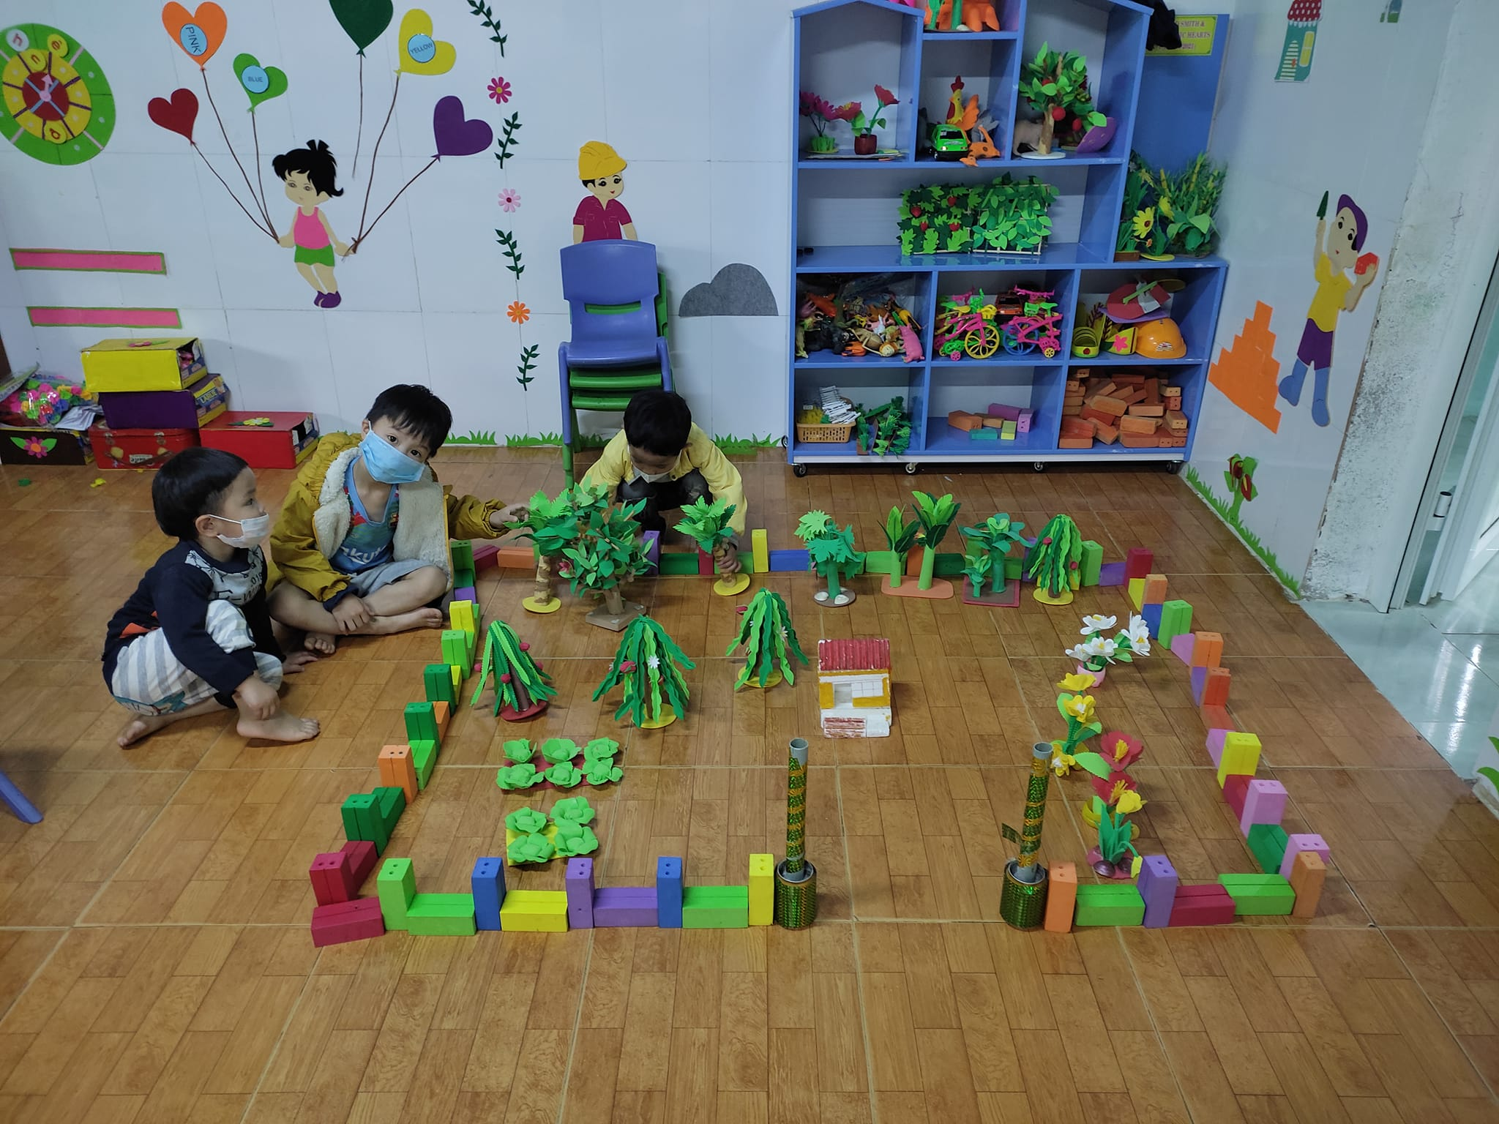

Trẻ trao đổi cùng nhau khi tham gia trải nghiệm

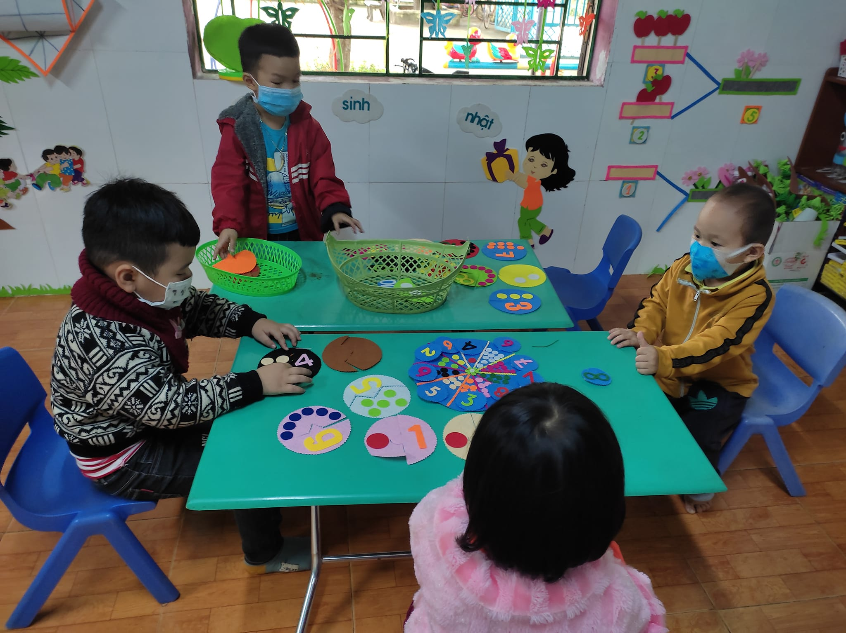

Trẻ giao lưu cùng cô khi trả lời câu hỏi

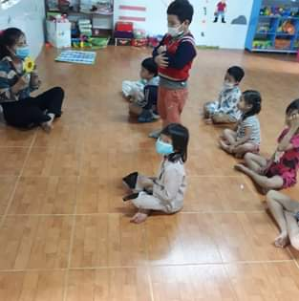

Trẻ chơi và đọc các bài thơ dân gian

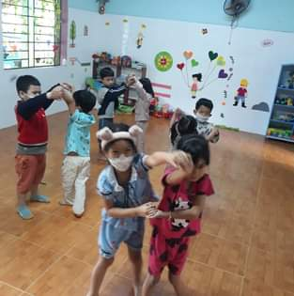

Trẻ trải nghiệm các chữ cái

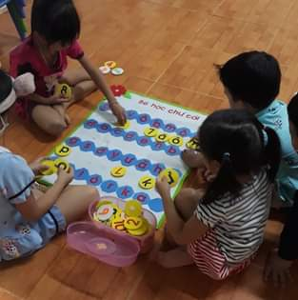

Trẻ tập làm quen chữ cái

